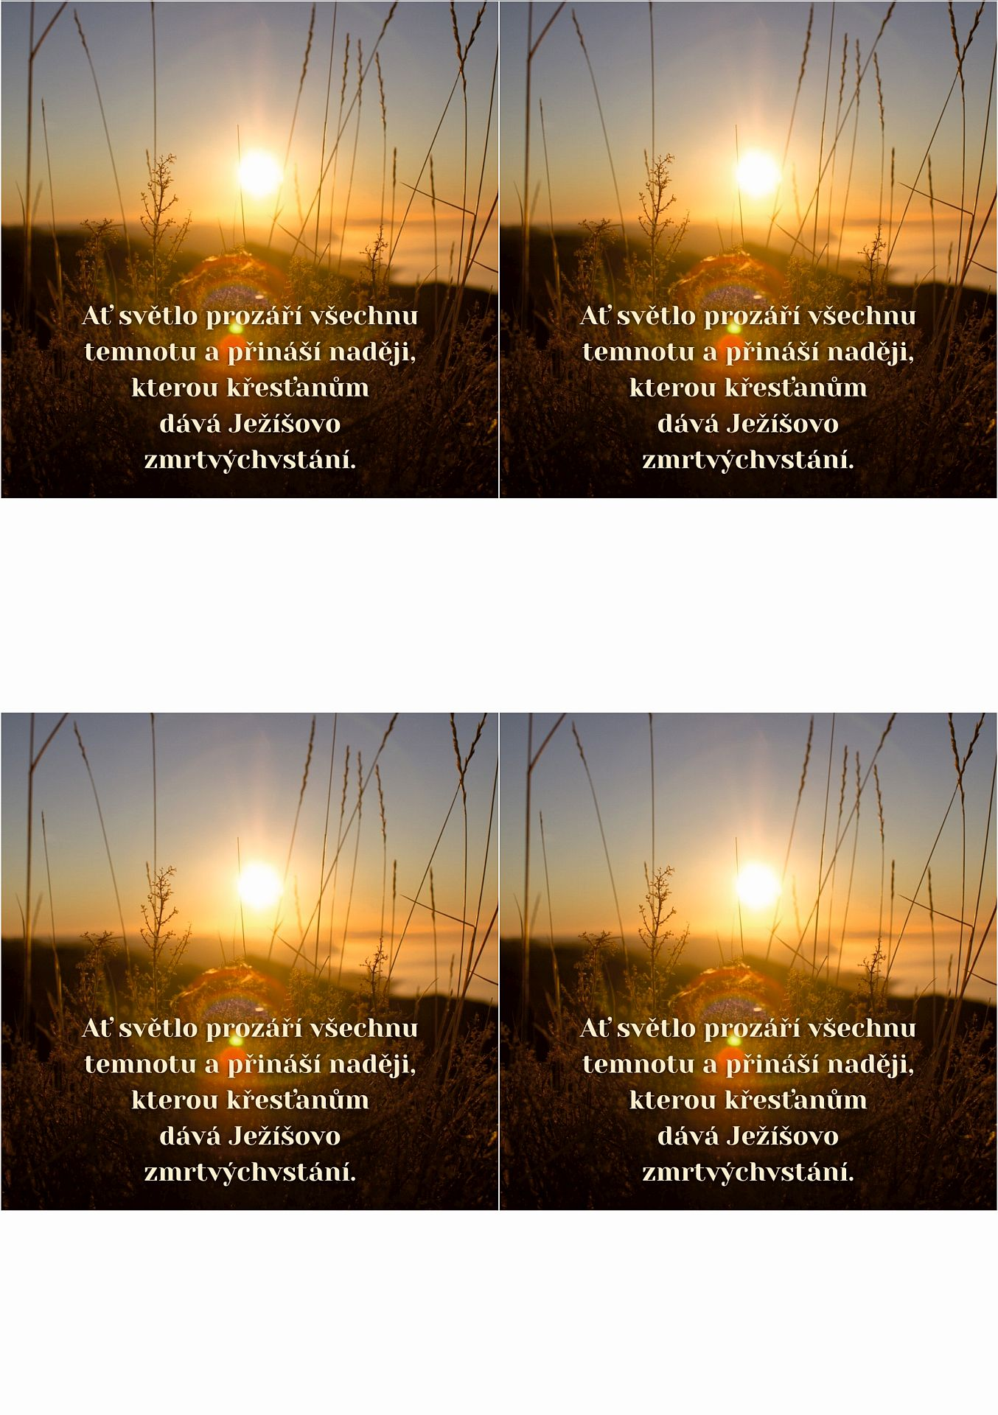

Požehnané Velikonoce Vám přeje

Římskokatolická farnost …………………..

Požehnané Velikonoce Vám přeje

Římskokatolická farnost …………………..

Požehnané Velikonoce Vám přeje

Římskokatolická farnost …………………..

Požehnané Velikonoce Vám přeje

Římskokatolická farnost …………………..